МИНИСТЕРСТВО ОБРАЗОВАНИЯ И НАУКИ РОССИЙСКОЙ ФЕДЕРАЦИИ
федеральное государственное бюджетное образовательное учреждение
высшего образования «Алтайский государственный университет»
Колледж Алтайского государственного университета

МЕТОДИЧЕСКИЕ РЕКОМЕНДАЦИИ
По изучению дисциплины «ЕН.01 Информатика и информационно-коммуникационные технологии в профессиональной деятельности»

Уровень основной образовательной программы базовый
Специальность 43.02.14 Гостиничное дело
Форма обучения очная
Срок освоения ППССЗ 2 г. 10 мес.
Отделение Природопользования, сервиса и туризма

Барнаул 2017
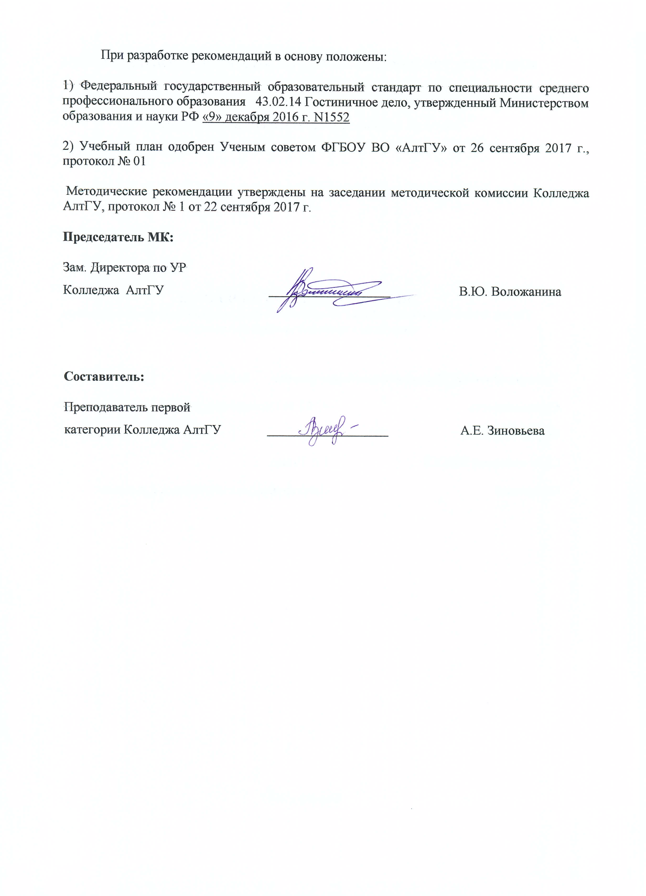1 ЦЕЛИ И ЗАДАЧИ ДИСЦИПЛИНЫ «ЕН.01 Информатика и информационно-коммуникационные технологии в профессиональной деятельности»
Цель учебной дисциплины «ЕН.01 Информатика и информационно-коммуникационные технологии в профессиональной деятельности»: освоение общих и профессиональных компетенций.
Задачи учебной дисциплины: В результате освоения учебной дисциплины ЕН.01 Информатика и информационно-коммуникационные технологии в профессиональной деятельности обучающийся должен обладать предусмотренными ФГОС по специальности 43.02.14 Гостиничное дело умениями, знаниями, общими и профессиональными компетенциями:
В результате изучения дисциплины студент должен знать: основные понятия автоматизированной обработки информации;
- общий состав и структуру персональных компьютеров и вычислительных систем;
- базовые системные программные продукты в области профессиональной деятельности;
- состав, функции и возможности использования информационных и телекоммуникационных технологий в профессиональной деятельности;
- методы и средства сбора, обработки, хранения, передачи и накопления информации;
- технологию освоения пакетов прикладных программ; мультимедийные технологии обработки и представления информации;
- основные методы и приемы обеспечения информационной безопасности.
В результате изучения дисциплины студент должен уметь: пользоваться современными средствами связи и оргтехникой; обрабатывать текстовую и табличную информацию;
- пользоваться прикладным программным обеспечением в сфере профессиональной деятельности и владеть методами сбора, хранения и обработки информации;
- осуществлять поиск информации на компьютерных носителях, в локальных и глобальных информационных сетях;
- использовать в профессиональной деятельности различные виды программного обеспечения, применять компьютерные и телекоммуникационные средства;
- обеспечивать информационную безопасность;
- применять антивирусные средства защиты информации;
осуществлять поиск необходимой информации.
В результате освоения дисциплины обучающийся должен обладать общими компетенциями:
ОК 1. Выбирать способы решения задач профессиональной деятельности, применительно к различным контекстам.
ОК 3: Планировать и организовывать собственное профессиональное и личностное развитие.
ОК 4: Работать в коллективе и команде, эффективно взаимодействовать с коллегами, руководством, клиентами.
ОК 05. Осуществлять устную и письменную коммуникацию на государственном языке с учетом особенностей социального и культурного контекста.
ОК 06. Проявлять гражданско-патриотическую позицию, демонстрировать осознанное поведение на основе традиционных общечеловеческих ценностей.
ОК 07. Содействовать сохранению окружающей среды, ресурсосбережению, эффективно действовать в чрезвычайных ситуациях.
ОК 09. Использовать информационные технологии в профессиональной деятельности.
ОК 10. Пользоваться профессиональной документацией на государственном и иностранном языках.
ОК 11. Планировать предпринимательскую деятельность в профессиональной сфере.

2 ТЕМАТИЧЕСКИЙ ПЛАН ВНЕАУДИТОРНОЙ САМОСТОЯТЕЛЬНОЙ РАБОТЫ ОБУЧАЮЩИХСЯ ПО ДИСЦИПЛИНЕ «....»
№ п/п | Наименование разделов и тем | Объем часов | Содержание самостоятельной работы обучающихся
1 | Тема 1 Цели, задачи и содержание дисциплины. Значение информационных технологий в профессиональной деятельности. | 10 | Подготовка реферата на тему: Персоны, внесшие вклад в развитие информационных технологий.
2 | Тема 2. Устройство ПК.  Программное обеспечение ПК. Классификация программного обеспечения. | 10 | Работа над учебным материалом, ответы на контрольные вопросы; подготовка сообщений по темам:  Различные прикладные программы в профессиональной деятельности.  Архитектура микропроцессоров.  Внешние устройства ЭВМ  Представление числовой, символьной, графической информации.
3 | Тема 3 Операционные системы, виды операционных систем их основные характеристики и функции. | 10 | Работа над учебным материалом, ответы на контрольные вопросы; подготовка сообщений по теме:  История создания и развития ОС.
4 | Тема 4. Информационные и коммуникационные технологии | 10 | Работа над учебным материалом, ответы на контрольные вопросы
5 | Тема 5. Технология обработки текстовой информации | 10 | Работа над учебным материалом, ответы на контрольные вопросы. Подготовка рефератов по теме: Настольные издательские системы
6 | Тема 6. Технология обработки графической информации | 10 | Подготовка материала для создания графических объектов. Обработка изображения (по выбору студента) с использованием прикладных компьютерных программ
7 | Компьютерные презентации | 10 | Работа в поисковых системах сети Интернет, сбор материала и подготовка презентации по теме «Актуальные тенденции в профессиональной деятельности».
8 | Технологии обработки числовой информации в профессиональной деятельности | 15 | Работа над учебным материалом, решение задач и упражнений по образцу; сбор материала для создания базы данных профессиональной направленности
9 | Пакеты прикладных программ в области профессиональной деятельности | 10 | Работа над учебным материалом, ответы на контрольные вопросы; изучение нормативных документов салонов; решение ситуационных производственных (профессиональных) задач
10 | Компьютерные сети, сеть Интернет | 10 | Разработка проекта Web-страницы современного салона красоты
Итого |  | 105

3 ОБЩИЕ РЕКОМЕНДАЦИИ ПО ИЗУЧЕНИЮ ДИСЦИПЛИНЫ
«ЕН.01 Информатика и информационно-коммуникационные технологии в профессиональной деятельности»
Для успешного овладения дисциплиной необходимо выполнять следующие требования:
- посещать все лекционные и лабораторные занятия
- все рассматриваемые на лекциях и практических занятиях темы и вопросы обязательно фиксировать в тетради;
- обязательно выполнять все домашние задания, получаемые на лекциях или лабораторных занятиях;
- в случаях пропуска занятий по каким-либо причинам, необходимо обязательно самостоятельно изучать соответствующий материал
При изучении дисциплины обучающимся рекомендуется пользоваться лекциями по дисциплине; учебниками и учебными пособиями; периодическими изданиями по тематике изучаемой дисциплины, Рекомендуемый перечень литературы приведен в рабочей программе дисциплины «Информатика и информационно-коммуникационные технологии в профессиональной деятельности».
Запись лекции одна из основных форм активной работы студентов, требующая навыков и умения кратко, схематично, последовательно и логично фиксировать основные положения, выводы, обобщения, формулировки.
ПОДГОТОВКА К ПРАКТИЧЕСКИМ ЗАНЯТИЯМ
В ходе подготовки к практическим занятиям необходимо изучить основную литературу, ознакомиться с дополнительной литературой.
При подготовке к практическому занятию по дисциплине «Информатика и информационно-коммуникационные технологии в профессиональной деятельности» следует:
- внимательно изучить задание, определить круг вопросов;
В процессе этой работы необходимо понять и запомнить основные положения рассматриваемого материала, примеры, поясняющие его, а также разобраться в иллюстративном материале.
Заканчивать подготовку следует составлением плана и конспекта по изучаемому материалу (вопросу). План позволяет составить концентрированное, сжатое представление по изучаемым вопросам. Конспект составляется в свободной форме.
Методические рекомендации по подготовке информационного сообщения
Это вид внеаудиторной самостоятельной работы по подготовке небольшого по объему устного сообщения для озвучивания на практическом занятии. Сообщаемая информация носит характер уточнения или обобщения, несет новизну, отражает современный взгляд по определенным проблемам.
Сообщение отличается от докладов и рефератов не только объемом информации, но и ее характером – сообщения дополняют изучаемый вопрос фактическими или статистическими материалами.
Возможно письменное оформление задания, оно может включать элементы наглядности (иллюстрации, демонстрацию).
Регламент времени на озвучивание сообщения – до 5 мин.
Этапы подготовки сообщения:
- собрать и изучить литературу по теме;
- составить план или графическую структуру сообщения;
- выделить основные понятия;
- ввести в текст дополнительные данные, характеризующие объект изучения;
- оформить текст письменно (если требуется);
Критерии оценки:
- актуальность темы;
- соответствие содержания теме;
- глубина проработки материала;
- грамотность и полнота использования источников.
Методические рекомендации по написанию реферата
Реферат–вид самостоятельной работы студента, содержащий информацию, дополняющую и развивающую основную тему, изучаемую на аудиторных занятиях.
Ведущее место занимают темы, представляющие профессиональный интерес, несущие элемент новизны.
Реферат может включать обзор нескольких источников и служить основой для доклада на определенную тему на семинарах, конференциях.
Регламент озвучивания реферата – 7-10 мин.
Этапы подготовки реферата:
- Определить идею и задачу реферата.
- Ясно и четко сформулировать тему или проблему. Она не должна быть слишком общей.
- Найти нужную литературу по выбранной теме.
- Составить перечень литературы, которая обязательно должна быть прочитана.
Только после предварительной подготовки следует приступать к написанию реферата. Прежде всего, составить план, выделить в нем части:
- введение – значение проблемы, ее актуальность;
- текстовое изложение материала с необходимыми ссылками на источники, использованные автором
- заключение
- список использованной литературы
Методические рекомендации по сотавлению таблиц
Таблица - вид самостоятельной работы студента по систематизации объемной информации, которая сводится (обобщается) в рамки таблицы
Этапы составления таблицы:
- изучить информацию по теме;
- выбрать оптимальную форму таблицы;
- информацию представить в сжатом виде
- заполнить основные графы таблицы
Критерии оценки:
- соответствие содержания теме;
- логичность структуры таблицы;
- правильный отбор информации;
- наличие обобщающего (систематизирующего, структурирующего, сравнительного) характера изложения информации;
- соответствие оформления требованиям;
- работа сдана в срок.
Методические рекомендации по созданию презентаций
Презентация - вид самостоятельной работы студентов по созданию наглядных информационных пособий, выполненных с помощью мультимедийной компьютерной программы PowerPoint.
Этот вид работы требует координации навыков студента по сбору, систематизации, переработке информации, оформления ее в виде подборки материалов, кратко отражающих основные вопросы изучаемой темы, в электронном виде.
Материалы-презентации готовятся студентом в виде слайдов с использованием программы Microsoft PowerPoint.
Презентация должна содержать не менее 15 многослойных слайдов с использованием возможностей анимации и различного оформления. Приветствуется наличие в презентации звукового сопровождения (комментариев) и реальных примеров (картинок).
После проведения демонстрации слайдов презентации студент должен дать личную оценку социальной значимости изученной проблемной ситуации и ответить на заданные вопросы.
Этапы подготовки презентации:
- изучить материалы темы, выделяя главное и второстепенное;
- установить логическую связь между элементами темы;
- представить характеристику элементов в краткой форме;
- выбрать опорные сигналы для акцентирования главной информации и отобразить в структуре работы;
- оформить работу и предоставить к установленному сроку.
Критерии оценки:
- соответствие содержания теме;
- правильная структурированность информации;
- наличие логической связи изложенной информации;
- эстетичность и соответствие требованиям оформления;
- работа представлена в срок
- ПОРЯДОК ОРГАНИЗАЦИИ САМОСТОЯТЕЛЬНОЙ РАБОТЫ СТУДЕНТОВ
Целью самостоятельной работы студентов является: овладение практическими знаниями, профессиональными умениями и навыками деятельности по специальности, опытом творческой, исследовательской деятельности.
Самостоятельная работа студентов способствует развитию самостоятельности, ответственности и организованности, творческого подхода к решению проблем учебного и профессионального уровня.
Самостоятельная работа студентов по дисциплине «Информатика и информационно-коммуникационные технологии в профессиональной деятельности» предполагает:
- самостоятельный поиск ответов и необходимой информации по предложенным вопросам;
- выполнение заданий для самостоятельной работы;
- изучение теоретического и лекционного материала, а также основной и дополнительной литературы при подготовке к практическим занятиям, написании докладов;
- подготовка к контрольным работам по темам, предусмотренным программой дисциплины;
- выполнение индивидуальных заданий по отдельным темам дисциплины

